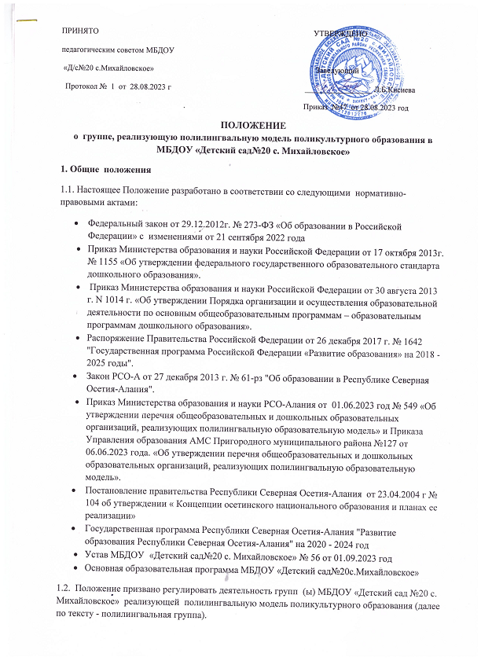

1.3. Целью полилингвального образования в детском саду является формирование поликультурной личности дошкольников в условиях двуязычия.

1.4. Основными задачами деятельности полилингвальной группы являются:

использование осетинского, русского и английского языков, как средства образования, коммуникации и погружение дошкольников в соответствующую культурно-языковую среду;
реализация основной образовательной программы;
обеспечение достижение целевых ориентиров, определённых в ФГОС ДО.
внедрение инновационных подходов к организации процесса образования, воспитания и развития дошкольников в рамках полилингвального образования;
формирование педагогической культуры родителей дошкольников путем взаимодействия ДОУ и семьи.
2. Организация функционирования группы полилингвального образования

2.1. Группа полилингвального образования создается при наличии соответствующих условий для организации работы с детьми, необходимого кадрового и программно-методического обеспечения.

2.2. Отношения между МБДОУ «Детский сад№20с.Михайловское» и родителями (законными представителями) детей, посещающих полилингвальную группу, регулируются договором и соответствующим заявлением о согласии на организацию образовательного процесса на родном (осетинском) языке.

2.3. Участниками группы полилингвального образования являются основные педагоги группы – носители родного осетинского языка, помощник воспитателя – носитель языка, воспитатель осетинского языка, дети и родители (законные представители).

2.4. В организации образовательной деятельности группы полингвального образования, помимо основных воспитателей группы, принимают участие такие специалисты, как воспитатель по обучению детей осетинскому языку, музыкальные руководители, руководитель физического воспитания, педагог-психолог и др.

3. Воспитательно-образовательный процесс в группе полилингвального образования

3.1. Образовательная деятельность в группе полилингвального образования организуется в соответствии с основной образовательной программой дошкольного образования МБДОУ «Детский сад№20 с.Михайловское» и методических материалов кафедры ЮНЕСКО СОГПИ.

3.2. Воспитательно-образовательный процессе в группе полилингвального образования направлен на разностороннее развитие детей дошкольного возраста, с учетом их возрастных и индивидуальных особенностей. А также, на достижение детьми дошкольного возраста уровня развития, необходимого и достаточного для успешного освоения ими образовательных программ дошкольного образования, на основе индивидуального подхода к детям дошкольного возраста и специфичных для детей дошкольного возраста видов деятельности.

3.3. Продолжительность видов деятельности и режим работы в полилингвальной группе организуется с учетом гигиенических требований к максимальной нагрузке на детей дошкольного возраста.

3.4. Образовательная деятельность в полилингвальной группе строится на принципе событийности, которая реализуется педагогами - носителями языка, как в специально организуемых образовательных ситуациях, так и в ситуациях естественной жизни, режимных моментах, организационных моментах.

3.5. Общение детей в группе с педагогом и между собой в течение всего дня во всех видах деятельности происходит на родном (осетинском) языке.

4. Руководство и штаты группы полилингвального образования

4.1. Права, обязанности и социальные гарантии каждого работника полилингвальной группы определяются законодательством РФ, Уставом МБДОУ «Детский сад№20 с. Михайловское», трудовым договором, определяющим функциональные обязанности и квалификационные характеристики.

4.2. Права и обязанности родителей (законных представителей) определяются Уставом МБДОУ «Детский сад№20 с. Михайловское» договором об образовательных отношениях с родителями (законными представителями).

4.3. Управление и руководство полилингвальной группой осуществляется в соответствии с Федеральным законом от 29.12.2012 г. № 273-ФЗ «Об образовании в Российской Федерации», настоящим Положением и Уставом МБДОУ «Детский сад№20 с. Михайловское»

4.4. Заведующая МБДОУ «Детский сад№20 с.Михайловское» определяет функциональные обязанности каждого работника полилингвальной группы.

4.5. Права, обязанности и социальные гарантии педагогов, работающих в полилингвальной группе, определяются законодательством РФ, Уставом, трудовым договором, определяющим функциональные обязанности и квалификационные характеристики.

